Plataforma de Gestão de Vendas Fiadas

Caderneta

Histórico da Revisão

| Data | Versão | Descrição | Autor(es) |
| --- | --- | --- | --- |
| <20/Mar/25> | <0.1> | Versão dedicada a requisitos preliminares | Artur Duarte, Eduardo Rodrigues, Fabio Nunes, Guilherme Pereira, Laila Bianca, Leonan Silva e Luis Henrique |
| <28/Mar/25> | <1.0> | Complemento de informações e validação da equipe para envio | Artur Duarte, Eduardo Rodrigues, Fabio Nunes, Guilherme Pereira, Laila Bianca, Leonan Silva e Luis Henrique |
| <11/Abr/25> | <1.1> | Diagrama de classe, descrição dos casos de uso e diagrama de sequência | Artur Duarte, Eduardo Rodrigues, Guilherme Pereira, Laila Bianca, Leonan Silva e Luis Henrique |
| <24/Abr/25> | <1.2> | Projeto de interfaces | Artur Duarte, Eduardo Rodrigues, Guilherme Pereira, Laila Bianca, Leonan Silva e Luis Henrique |

Tabela de Conteúdo

**1. Introdução 4**

1.1 Finalidade 4

1.2 Escopo 5

1.3 Definições, Acrônimos, e Abreviações 5

**2. Descrição Geral 6**

**3. Requisitos Específicos 6**

3.1 Requisitos Funcionais 6

3.2 Casos de Uso 8

3.2.1 Descrição dos casos de uso 9

**4. Diagrama de Classes 33**

**5. Diagrama de sequência 34**

**6. Requisitos não Funcionais 35**

6.1 Performance 35

6.2 Confiabilidade 35

6.3 Disponibilidade 35

6.4 Legais 36

6.5 Facilidade de uso 36

6.6 Segurança e Autenticação 36

6.7 Suportabilidade e Manutenibilidade 36

6.8 Internacionalização 37

6.9 Acessibilidade 37

6.10 Portabilidade 37

**7. Interface do sistema 38**

7.1 Tela de Login 38

7.2 Registro de vendas 39

7.3 Nova Venda a Crédito 39

7.4 Editar vendas a crédito 41

7.5 Tela principal 42

7.6 Cadastro e edição de clientes 43

7.7 Clientes 44

7.8 Notificação 45

7.9 Relatórios 46

# Introdução

Na atualidade, se há em âmbito econômico uma figura essencial para a movimentação de capital nacional, esta é a figura do empreendedor que, através de sua iniciativa, gera forte impacto positivo na sociedade ao reduzir significativamente índices sociais negativos como, pobreza e desemprego ao criar empregos e cumprir com demandas regionais em seu local de atuação durante sua prestação de serviços à comunidade. Porém, mesmo possuindo grande importância, empreendedores têm de lidar com um ambiente hostil e competitivo no mesmo mercado onde atuam e, para reter a sustentabilidade de seus negócios, muitas vezes procuram atrativos para a fidelização e retenção de clientes a longo prazo. Sob esse viés, visando amenizar os riscos envolvidos na prática de empreendedorismo, o presente projeto busca atender estes comerciantes ao oferecer maior controle frente a uma das táticas comumente encontrado em seus estabelecimentos, a venda fiada que, mesmo sendo extremamente eficaz ao garantir a obtenção de clientes que originalmente não pagariam por um produto à vista, ainda traz diversas incertezas seja pela alta demanda de confiança de tanto cliente e vendedor, seja pela falta de segurança dos registros que muitas vezes são armazenados de forma efêmera e tornam possíveis atos de falsificação.

## Finalidade

A presente Especificação de Requisitos de Software (SRS) descreve detalhadamente o comportamento externo do Sistema de Gestão de Vendas Fiadas, abordando tanto os requisitos funcionais quanto os não funcionais, além das restrições de design e outros fatores essenciais para a compreensão do software.

Criado devido ao constante uso de registros manuais como cadernos e anotações físicas que podem resultar em perdas de informações e dificuldades na cobrança de valores devidos durante o dia a dia de estabelecimentos de venda da região, o sistema tem como principal objetivo fornecer uma plataforma digital que possibilite o gerenciamento eficiente de vendas fiadas realizadas por pequenos e médios comerciantes. Com a digitalização desse processo, espera-se aumentar a segurança e a organização desses registros, reduzindo riscos e melhorando o fluxo financeiro dos negócios locais.

O software atenderá às seguintes necessidades principais:

* Registrar e organizar as vendas fiadas feitas a clientes, garantindo um histórico acessível e seguro.
* Facilitar o controle de pagamentos, permitindo quitações parciais e totais, além de exibir o saldo devedor atualizado.
* Emitir notificações e lembretes automáticos para clientes sobre pagamentos pendentes ou vencidos.
* Configurar prazos e limites de crédito personalizados, prevenindo o endividamento excessivo e melhorando a gestão de riscos.
* Oferecer acessibilidade via dispositivos móveis e desktop, permitindo que os comerciantes utilizem o sistema de qualquer lugar.

Além dos requisitos funcionais, este documento também aborda requisitos não funcionais cruciais para o desempenho e segurança do sistema, como usabilidade, confiabilidade, desempenho, segurança, escalabilidade e conformidade

## Escopo

Sistema de gestão para vendas a prazo.

## Definições, Acrônimos, e Abreviações

Definições

* Venda Fiada: Transação comercial em que o cliente adquire produtos ou serviços sem pagamento imediato, assumindo a obrigação de pagar posteriormente.
* Fiador: Pessoa que assume a responsabilidade pelo pagamento da dívida caso o cliente não cumpra com o compromisso financeiro.
* Proprietário: Administrador do sistema, responsável pelo cadastro de funcionários, definição de limites de crédito, prazos de pagamento e alteração de qualquer outra informação do cliente.
* Funcionário: Usuário autorizado a registrar vendas fiadas, atualizar pagamentos e gerenciar clientes.
* Cliente: Pessoa que realiza compras a prazo e possui um saldo devedor registrado no sistema.

Acrônimos

* LGPD: Lei Geral de Proteção de Dados.

# Descrição Geral

A Plataforma de Gestão de Vendas Fiadas é um sistema digital desenvolvido para substituir cadernos físicos e anotações utilizados por pequenos e médios comerciantes para registrar vendas fiadas. O objetivo principal é aumentar a segurança, a organização e o controle financeiro, e por consequência reduzindo riscos de inadimplência e melhorando a eficiência dos negócios locais.

O sistema permite o registro e gestão de vendas a prazo, controle de pagamentos, definição de limites de crédito e prazos para pagamento além da emissão automática de notificações para lembrar os clientes sobre suas pendências em aberto. Também possibilita o cadastro de clientes e fiadores, garantindo um acompanhamento detalhado das transações realizadas.

A plataforma contará com alta disponibilidade e permitirá funcionamento offline, sincronizando dados automaticamente quando houver conexão com a internet. Para garantir segurança e conformidade com a LGPD, os dados serão protegidos por criptografia e mecanismos robustos de autenticação.

O software será acessível via dispositivos móveis e desktop com uma interface intuitiva e compatível com múltiplas plataformas além de suporte à acessibilidade..

# Requisitos Específicos

## Requisitos Funcionais

| Código | Identificação | Classificação | Ator | Objetivo |
| --- | --- | --- | --- | --- |
| [RF001] | Cadastro | Importante | Funcionário/Proprietário | Realizar cadastro do cliente no sistema |
| [RF002] | Registro de vendas | Importante | Funcionário/Proprietário | Registrar compra feita pelo cliente |
| [RF003] | Controle de pagamento | Importante | Funcionário/Proprietário | Controlar pagamento dos clientes em débito aberto |
| [RF004] | Emissão de Notificações e Lembretes | Essencial | Sistema | Emitir notificações a compradores e devedores |
| [RF005] | Receber notificação | Essencial | Fiador/Cliente | Utiliza operações de notificação de dívida |
| [RF008] | Verifica dívidas | Essencial | Fiador/Cliente | Possibilita o fiador ou cliente a verificar quais dívidas tem em seu nome |
| [RF009] | Pagar dívida | Importante | Fiador/Cliente | Pagamento da dívida que o fiador tem em seu nome |
| [RF010] | Cadastrar funcionário | Importante | Proprietário | O funcionário cadastro de um funcionário no sistema |
| [RF011] | Definir limite de crédito | Importante | Proprietário | Permite a delimitação de quanto de crédito de compra um cliente tem no sistema |
| [RF012] | Configuração de prazo | Importante | Proprietário | Permite ao dono definir o prazo que o cliente terá para realizar o pagamento da dívida. |
| [RF013} | Registrar compra afiada | Importante | Funcionário/Proprietário | Possibilita o registro da compra feita pelo cliente feita a prazo |
| [RF014] | Atualizar pagamentos | Importante | Funcionário/Proprietário | Permite a atualização do saldo devedor |
| [RF015] | Verificação de duplicatas | Essencial | Funcionário/Proprietário | Verifica se o cliente que está sendo cadastrado já está no sistema |
| [RF016] | Cadastro fiador | Opcional | Funcionário/Proprietário | Permite o cadastro de um fiador liga a um cliente |
| [RF017] | Verificar fiador | Importante | Funcionário/Proprietário | Não permite que o cliente seja seu próprio fiador |
| [RF018] | Geração de Relatórios | Importante | Proprietário | Permitir ao Proprietário gerar e exportar relatórios consolidados de vendas, pagamentos, clientes ativos e fiados pendentes, aplicando filtros de período. |

## Casos de Uso

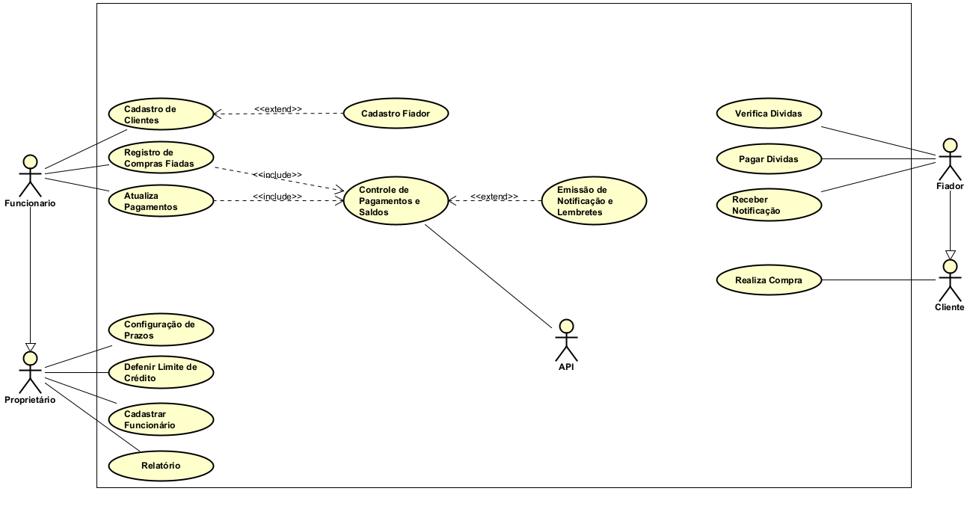

## Descrição dos casos de uso

| Nome do Caso de Uso | UC01- Cadastro |
| --- | --- |
| Ator Principal | Funcionário/Proprietário |
| Atores Secundários |  |
| Resumo | Este caso de uso descreve o processo pelo qual o funcionário ou proprietário pode realizar cadastro do cliente no sistema. |
| Pré-condições |  |
| Pós-condições |  |
| Cenário Principal | |
| Funcionário/Proprietário | Sistema |
| 1. Seleciona a opção “Cadastro”.  3. Inserir dados do cliente. | 2- Exibir tela de cadastro.  4-Salvar cliente. |

| Nome do Caso de Uso | UC02- Cadastrar funcionário |
| --- | --- |
| Ator Principal | Proprietário |
| Atores Secundários |  |
| Resumo | Este caso de uso descreve o processo pelo qual o proprietário pode realizar cadastro do funcionário no sistema. |
| Pré-condições |  |
| Pós-condições |  |
| Cenário Principal | |
| Funcionário/Proprietário | Sistema |
| 1. Seleciona a opção “Cadastro do funcionário”.  3. Inserir dados do funcionário. | 2- Exibir tela de cadastro.  4-Salvar funcionário. |

| Nome do Caso de Uso | UC03- Verificar fiador |
| --- | --- |
| Ator Principal | Funcionário/Proprietário |
| Atores Secundários |  |
| Resumo | Este caso de uso descreve o processo de verificação do fiador no momento de uma compra fiada, garantindo que o cliente possua um fiador válido e que não seja ele mesmo. |
| Pré-condições |  |
| Pós-condições |  |
| Cenário Principal | |
| Funcionário/Proprietário | Sistema |
| 1. Seleciona a opção “Verificação do fiador”.  3. Inserir dados do fiador e do cliente. | 2- Exibir tela de verificação.  4-Verifica se o fiador é diferente do próprio cliente.. |
| Cenário alternativo I- Fiador foi aprovada | |
| . | 1- O sistema deve exibir pop-up informando que fiador é válido. |
| Cenário alternativo II- Fiador foi negado | |
|  | 1-O sistema deve exibir pop-up informando que fiador e o cliente são os mesmo. |

| Nome do Caso de Uso | UC04- Cadastro fiador |
| --- | --- |
| Ator Principal | Funcionário/Proprietário |
| Atores Secundários |  |
| Resumo | Este caso de uso descreve o processo pelo qual o funcionário ou proprietário pode realizar cadastro do fiador no sistema. |
| Pré-condições |  |
| Pós-condições |  |
| Cenário Principal | |
| Funcionário/Proprietário | Sistema |
| 1. Seleciona a opção “Cadastro do fiador”.  3. Inserir dados do fiador. | 2- Exibir tela de cadastro.  4-Salvar fiador. |
| Cenário alternativo I- Verificar fiador | |
| 1- Executar UC03. |  |

| Nome do Caso de Uso | UC05- Registro de vendas |
| --- | --- |
| Ator Principal | Funcionário/Proprietário |
| Atores Secundários |  |
| Resumo | Este caso de uso descreve o processo de registro de uma venda feita a um cliente, incluindo informações como produtos, valores e forma de pagamento. |
| Pré-condições | - O cliente deve estar cadastrado no sistema. |
| Pós-condições |  |
| Cenário Principal | |
| Funcionário/Proprietário | Sistema |
| 1- Seleciona a opção “Registro de vendas”.  3- Informa os dados do cliente.  5- Informa os produtos vendidos e quantidades.  6- Informar a forma de pagamento.  7- Confirma a venda. | 2- Exibir tela de registro de vendas.  4-Verificar a existência do cliente.  8-Registra a venda com os dados fornecidos.  9- Atualiza o estoque.  10-Gera um comprovante e confirma o registro para o funcionário. |
| Cenário alternativo I- Cliente não cadastrado | |
| .  2- executar UC01 | 1- O sistema deve exibir pop-up informando que o cliente não está cadastrado no sistema. |

| Nome do Caso de Uso | UC06- Controle de Pagamento |
| --- | --- |
| Ator Principal | Funcionário/Proprietário |
| Atores Secundários |  |
| Resumo | Este caso de uso descreve o processo de controle e registro de pagamentos feitos por clientes que possuem débitos em aberto, garantindo o acompanhamento e a quitação das dívidas. |
| Pré-condições | - O cliente deve possuir uma ou mais compras fiadas registradas no sistema. |
| Pós-condições |  |
| Cenário Principal | |
| Funcionário/Proprietário | Sistema |
| 1- Seleciona a opção “controle de pagamentos”.  3- Informa os dados do cliente.  5- Informa o valor pago pelo cliente.  6 -Confirma o recebimento. | 2- Exibir tela de registro de vendas.  4-Verifica a existência do cliente.  5- Recupera e exibe os débitos em aberto do cliente.  8-Registra o pagamento parcial ou total.  9- Atualiza o saldo devedor.  10-Gera recibo de pagamento. |

| Nome do Caso de Uso | UC07- Emissão de Notificações e Lembretes |
| --- | --- |
| Ator Principal | Sistema |
| Atores Secundários |  |
| Resumo | Este caso de uso descreve o processo automático de emissão de notificações e lembretes para clientes que realizaram compras ou possuem débitos pendentes. |
| Pré-condições | - Existência de compras ou débitos registrados no sistema. |
| Pós-condições |  |
| Cenário Principal | |
| Sistema | Sistema |
| 1- Verificar a lista de compras e débitos com prazos próximos ou vencidos.  2- Identifica os clientes com pendências ou ações recentes.  3- Gera mensagens de lembrete ou notificação.  4-Envia a notificação para o canal cadastrado  5- Registra o envio no histórico do cliente/fiador. |  |

| Nome do Caso de Uso | UC08- Receber Notificação |
| --- | --- |
| Ator Principal | Fiador/Cliente |
| Atores Secundários |  |
| Resumo | Este caso de uso descreve o recebimento de notificações automáticas para fiadores ou clientes sobre dívidas, vencimentos ou lembretes relacionados a compras fiadas.. |
| Pré-condições | - O cliente ou fiador deve estar cadastrado com informações de contato válidas.  - Deve haver uma dívida registrada ou vencimento próximo. |
| Pós-condições |  |
| Cenário Principal | |
| Fiador/Cliente | Sistema |
| 2-Recebe a notificação em seu dispositivo.  3-Toma ciência da dívida ou vencimento | 1- executa UC07 |

| Nome do Caso de Uso | UC09- Verifica Dívidas |
| --- | --- |
| Ator Principal | Fiador/Cliente |
| Atores Secundários |  |
| Resumo | Este caso de uso permite que fiadores ou clientes consultem, a qualquer momento, as dívidas registradas em seu nome, incluindo valores, prazos e status de pagamento. |
| Pré-condições | - O cliente ou fiador deve estar autenticado no sistema.  - Deve haver dívidas ou compras fiadas registradas no nome do usuário. |
| Pós-condições |  |
| Cenário Principal | |
| Fiador/Cliente | Sistema |
| 1- Seleciona a opção “Verificar Dívidas”.  2- Informa sua identificação | 3- Valida os dados e autentica o usuário.  4- Busca e lista as dívidas registradas no nome informado.  5- Exibe informações como valor, data de vencimento, status e origem da dívida. |
| Cenário alternativo I- Dados inválidos | |
|  | 1- O sistema deve exibir pop-up informando que fiador ou cliente errou os dados. |

| Nome do Caso de Uso | UC10- Pagar dívida |
| --- | --- |
| Ator Principal | Fiador/Cliente |
| Atores Secundários |  |
| Resumo | Este caso de uso descreve o processo pelo qual o fiador ou cliente pode realizar o pagamento de uma dívida registrada no sistema. |
| Pré-condições | - O fiador/cliente deve estar autenticado no sistema. - Deve haver dívidas registradas em seu nome. |
| Pós-condições | - O valor da dívida é atualizado ou marcado como quitado. - Um comprovante de pagamento é gerado. |
| Cenário Principal | |
| Fiador/Cliente | Sistema |
| 1- Seleciona a opção "Pagar Dívida". 2- Seleciona a dívida que deseja pagar. 3- Informar o valor a ser pago. 4- Confirmar o pagamento. | 5- Processa o pagamento. 6- Atualize o saldo devedor. 7- Gera comprovante de pagamento |
| Cenário alternativo I- Dados inválidos | |
|  | 1- O sistema registra o pagamento parcial e atualiza o saldo devedor. 2- Exibe mensagem informando o valor restante. |

| Nome do Caso de Uso | UC11- Definir limite de crédito |
| --- | --- |
| Ator Principal | Proprietário |
| Atores Secundários |  |
| Resumo | Este caso de uso descreve o processo pelo qual o proprietário define o limite de crédito para compras fiadas de um cliente. |
| Pré-condições | - O cliente deve estar cadastrado no sistema. - O proprietário deve estar autenticado com permissões administrativas. |
| Pós-condições | - O limite de crédito do cliente é atualizado no sistema. |
| Cenário Principal | |
| Proprietário | Sistema |
| 1- Seleciona a opção "Gerenciar Clientes".  3- Seleciona o cliente desejado.   5- Seleciona a opção "Definir Limite de Crédito"  7- Informar o valor do limite de crédito. 8- Confirma a alteração. | 2- Exibe lista de clientes cadastrados.  4- Exibe perfil do cliente com informações atuais.  .6- Exibe campo para inserção do novo limite.  9- Valida e salva o novo limite de crédito. 10- Exibe mensagem de confirmação. |
| Cenário alternativo I- Dados inválidos | |
|  | 1- O sistema exibe mensagem informando que o cliente não foi encontrado. 2- Oferece opção de cadastrar novo cliente. |

| Nome do Caso de Uso | UC12- Configuração de prazo |
| --- | --- |
| Ator Principal | Proprietário |
| Atores Secundários |  |
| Resumo | Este caso de uso descreve o processo pelo qual o proprietário configura o prazo para pagamento de compras fiadas para um cliente específico. |
| Pré-condições | - O cliente deve estar cadastrado no sistema. - O proprietário deve estar autenticado com permissões administrativas. |
| Pós-condições | - O prazo de pagamento do cliente é atualizado no sistema. |
| Cenário Principal | |
| Proprietário | Sistema |
| 1- Seleciona a opção "Gerenciar Clientes".  3- Seleciona o cliente desejado.   5- Seleciona a opção "Configurar Prazo" . 7- Define o prazo para pagamento (em dias). 8- Confirma a configuração. | 2- Exibe lista de clientes cadastrados.  4- Exibe perfil do cliente com informações atuais  6- Exibe opções de configuração de prazo  9- Salva o novo prazo para o cliente. 10- Exibe mensagem de confirmação. |
| Cenário alternativo I- Dados inválidos | |
|  | 1- O sistema exibe mensagem informando que o prazo informado é inválido. 2- Solicita que o proprietário informe um prazo válido. |

| Nome do Caso de Uso | UC13- Registrar compra afiada |
| --- | --- |
| Ator Principal | Funcionário/Proprietário |
| Atores Secundários |  |
| Resumo | Este caso de uso descreve o processo pelo qual o funcionário ou proprietário registra uma compra realizada a prazo (fiada) no sistema. |
| Pré-condições | - O cliente deve estar cadastrado no sistema. - O cliente deve possuir limite de crédito disponível. |
| Pós-condições | - A compra fiada é registrada no sistema. - O saldo devedor do cliente é atualizado. |
| Cenário Principal | |
| Funcionário/Proprietário | Sistema |
| 1- Seleciona a opção "Registrar Compra Fiada".  3- Informa o cliente que realizou a compra.   5- Insere os itens da compra e seus valores. . 6- Confirma os dados da compra. | 2- Exibe tela de registro de compra fiada.  4- Verifica se o cliente existe e possui limite disponível.  6- Exibe opções de configuração de prazo  7- Calcula o valor total da compra. 8- Verifica se o valor está dentro do limite de crédito do cliente. 9- Registra a compra fiada. 10- Atualiza o saldo devedor do cliente. 11- Gera comprovante da compra fiada. |
| Cenário alternativo I- Dados inválidos | |
|  | .1- O sistema exibe alerta informando que o cliente não possui limite de crédito suficiente. 2- Oferece opção de ajustar o limite ou cancelar a operação. |

| Nome do Caso de Uso | UC14- Atualizar pagamentos |
| --- | --- |
| Ator Principal | Funcionário/Proprietário |
| Atores Secundários |  |
| Resumo | Este caso de uso descreve o processo pelo qual o funcionário ou proprietário atualiza o status de pagamento de uma compra fiada, registrando pagamentos parciais ou totais. |
| Pré-condições | - O cliente deve possuir compras fiadas registradas no sistema. |
| Pós-condições | - O status de pagamento da compra é atualizado. - O saldo devedor do cliente é atualizado. |
| Cenário Principal | |
| Funcionário/Proprietário | Sistema |
| 1- Seleciona a opção "Atualizar Pagamentos".  3- Informa os dados do cliente.   5- Seleciona a compra a ser atualizada.  7- Informa o valor do pagamento recebido.  8- Confirma a atualização. | 2- Exibe tela de busca de cliente.  4- Busca e exibe as compras fiadas pendentes do cliente.   6- Exibe detalhes da compra selecionada.  9- Registra o pagamento no sistema. 10- Atualiza o saldo devedor do cliente. 11- Gera comprovante de pagamento. |
| Cenário alternativo I- Dados inválidos | |
|  | 1- O sistema marca a compra como "paga". 2- Exibe mensagem de confirmação de quitação. |

| Nome do Caso de Uso | UC15- Verificação de duplicatas |
| --- | --- |
| Ator Principal | Funcionário/Proprietário |
| Atores Secundários |  |
| Resumo | Este caso de uso descreve o processo pelo qual o sistema verifica se um cliente que está sendo cadastrado já existe na base de dados, evitando duplicações. |
| Pré-condições | -O funcionário ou proprietário deve estar no processo de cadastro de um novo cliente. |
| Pós-condições | - O sistema garante que não existem duplicatas de clientes na base de dados. |
| Cenário Principal | |
| Funcionário/Proprietário | Sistema |
| 1- Inicia o cadastro de um novo cliente.  2- Insere os dados do cliente (nome, CPF, telefone). | 3- Verifica automaticamente se já existe um cliente com dados similares.  4- Confirma que o cliente não existe na base de dados.  5- Permite a continuação do cadastro. |
| Cenário alternativo I- Dados inválidos | |
|  | 1- O sistema identifica que já existe um cadastro com dados similares. 2- Exibe alerta informando a possível duplicação. 3- Apresenta os dados do cliente já cadastrado para comparação. |

| Nome do Caso de Uso | UC16- Gerar relatório |
| --- | --- |
| Ator Principal | Proprietário |
| Atores Secundários |  |
| Resumo | O Proprietário seleciona o período e o tipo de relatório desejado. O sistema processa os dados correspondentes, exibe a pré-visualização e permite exportar em PDF ou CSV. |
| Pré-condições | -Usuário autenticado como Proprietário. Existiram dados no sistema para o período escolhido. |
| Pós-condições | - Relatório gerado é apresentado. Caso seja exportado, o arquivo é disponibilizado para download e o evento de auditoria é registrado. |
| Cenário Principal | |
| Funcionário/Proprietário | Sistema |
| 1-Acessa Relatórios  3-Define data inicial, data final e escolhe o tipo (Vendas, Pagamentos, Clientes Ativos, Fiados Pendentes).  5-Clica em Aplicar. | 2-Exibe formulário com filtros Período e Tipo de Relatório.  4-Válidas datas.  6-Consolida dados e exibe: Cards sintéticos (Total Vendas, Pagamentos, Clientes Ativos, Fiados Pendentes). Gráficos (linha/coluna) conforme tipo.• Tabela detalhada paginada. |
| Cenário alternativo I- Dados inválidos | |
|  | 1 – Intervalo de datas inválido: O sistema exibe mensagem “Período inválido” e retorna ao passo 1.  2 – Nenhum dado encontrado: Após o passo 3, exibe aviso “Nenhum registro encontrado” e encerra o caso de uso. |

## Diagrama de Classes

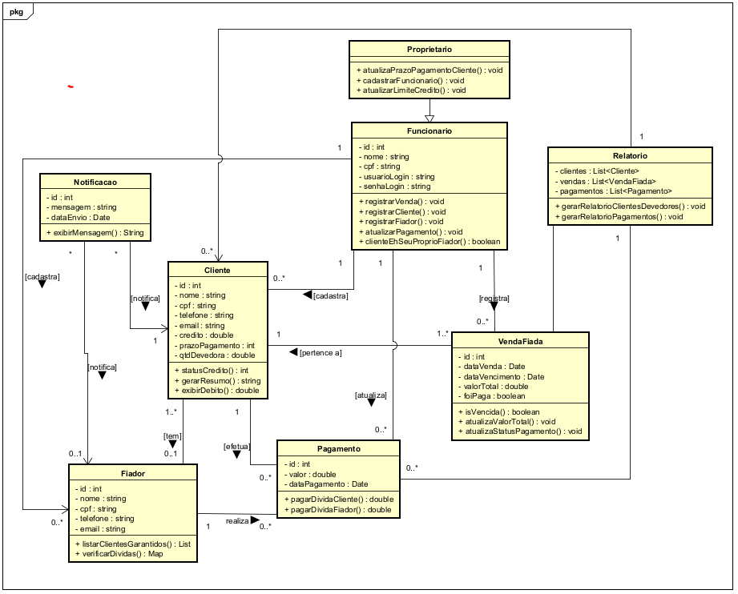

## Diagrama de sequência

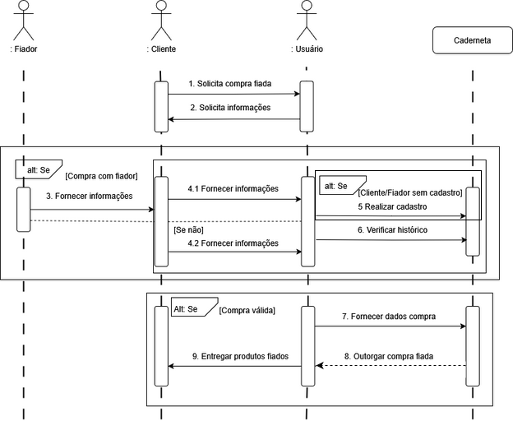

## Requisitos não Funcionais

### Performance

* O tempo de resposta para operações críticas (como registro de vendas e consulta de débitos) deverá ser de no máximo 7 segundos nas piores condições e 3 segundos em situações adequadas.
* O sistema precisa ser capaz de processar um grande volume de registros e transações sem prejudicar a performance, mesmo com o aumento gradual do número de usuários.

### Confiabilidade

* Políticas de backup e recuperação de dados deverão ser implementadas para minimizar perdas em caso de falhas.

### Disponibilidade

* A aplicação deverá garantir alta disponibilidade, com tempo de inatividade mínimo, especialmente durante o horário de funcionamento dos estabelecimentos.
* Funcionalidades parciais offline serão implementadas para que o sistema possa registrar transações mesmo sem conexão com a internet, com sincronização automática quando a conexão for restabelecida.

### Legais

* O desenvolvimento e operação da plataforma deverão atender às normas e regulamentações aplicáveis, como a LGPD (Lei Geral de Proteção de Dados) e outras diretrizes relacionadas à segurança e privacidade das informações.

### Facilidade de uso

* O sistema deverá oferecer uma interface intuitiva e de fácil navegação, permitindo que comerciantes com baixo nível de familiaridade com tecnologia possam operá-lo sem dificuldades.

### Segurança e Autenticação

* Dados sensíveis (como informações de clientes e transações) deverão ser protegidos por meio de criptografia tanto em repouso quanto em trânsito por meio de tecnologias como o blockchain.
* O sistema deverá contar com mecanismos robustos de autenticação e autorização, podendo incluir autenticação por senha e, se possível, biometria.
* O privilégio de Gerar/Exportar Relatórios pertence exclusivamente ao papel Proprietário. Funcionários apenas visualizam paineis sem opção de exportação.

### Suportabilidade e Manutenibilidade

* A arquitetura do sistema deverá ser modular e o código-fonte bem documentado, facilitando futuras atualizações e correções.
* Devem ser adotadas boas práticas e padrões de desenvolvimento como a separação clara de papeis junto a técnicas como as vistas em programação orientada a objetos, possibilitando uma manutenção mais ágil e a inclusão de novas funcionalidades sem grandes refatorações.

### Internacionalização

* O sistema configurado para o idioma português, contará com a possibilidade de adaptação para outros idiomas futuramente.

### Acessibilidade

* A interface deve ser desenvolvida considerando os princípios de acessibilidade, permitindo o uso por pessoas com necessidades especiais, como deficiência visual ou motora, por meio de recursos como leitores de tela e navegação simplificada.

### Portabilidade

* A aplicação deve ser compatível com múltiplas plataformas, principalmente dispositivos móveis (Android e iOS) e desktop.
* O design deverá ser responsivo, adaptando-se a diferentes tamanhos de tela e dispositivos (smartphones, tablets e, se aplicável, desktop).

## Interface do sistema

### Tela de Login

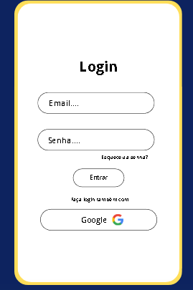

Modelo 1 Modelo 2

Descrição: Tela de entrada do sistema onde o proprietário ou seus funcionários inserem suas credenciais para acessar a plataforma de gestão de vendas fiadas.

### Registro de vendas

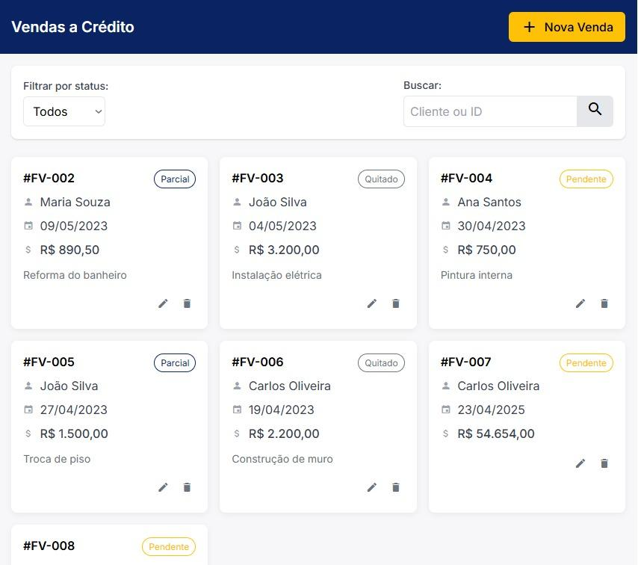

Descrição: Tela que mostra as vendas a prazo realizadas incluindo o ID, nome do cliente, data, valor, descrição e status da compra. Pode-se filtrar a busca por status, clientes ou ID.

### Nova Venda a Crédito

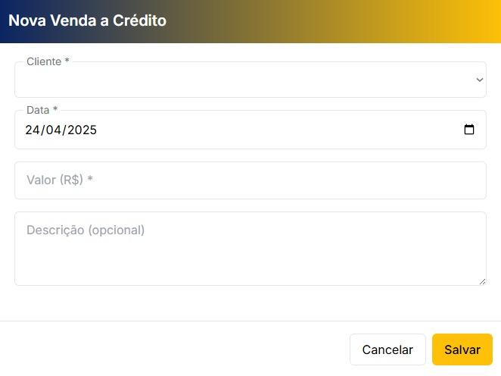

Descrição: Interface para iniciar venda fiada com opções de selecionar o cliente, itens comprados, valor, definir prazos de pagamento e salvar a venda.

### Editar vendas a crédito

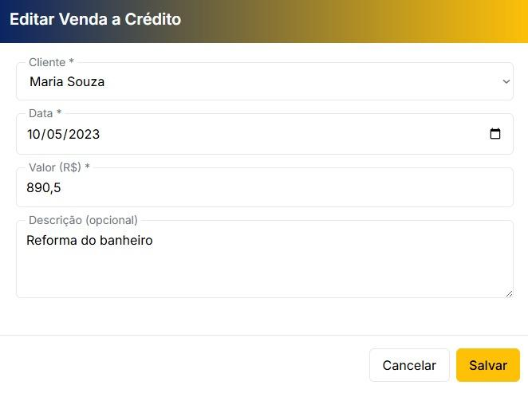

Descrição: Permite a alteração de informações relacionadas a uma venda fiada já registrada, como itens da compra, valores ou data do pagamento.

### Tela principal

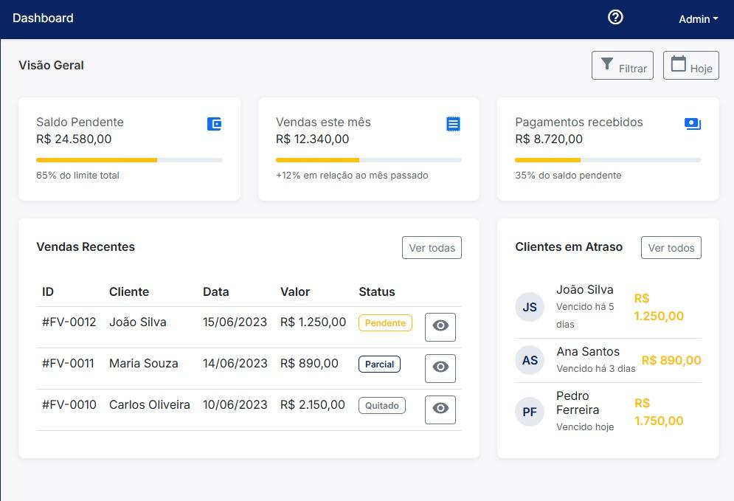

Descrição: Tela inicial do sistema após o login. Contém a visão geral de como estão os saldos pendentes, vendas realizadas a crédito neste mês, pagamentos recebidos, uma lista que contém as vendas recentes com o ID, nome, data, valor e status da compra e quais os clientes estão com débitos e seus respectivos valores.

### Cadastro e edição de clientes

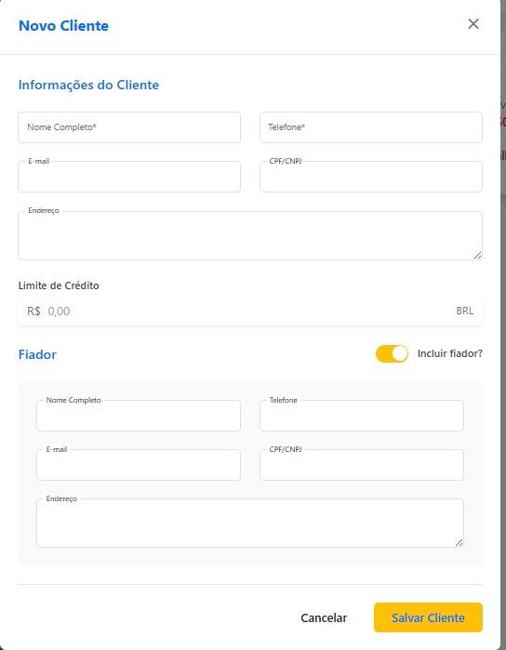

Descrição: Tela de formulário para inserção de dados de novos clientes, incluindo nome, CPF/CNPJ, telefone, endereço e limite de crédito. Podendo posteriormente modificar e adicionar um fiador caso necessário

### Clientes

## 

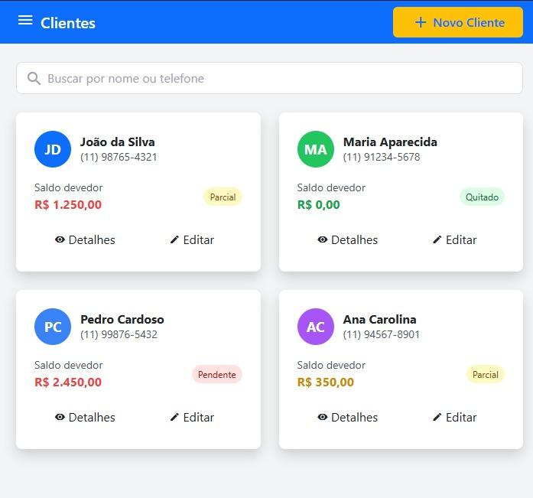

Descrição: Lista com todos os clientes cadastrados no sistema, permitindo buscas, edição e visualização de histórico de compras e dívidas.

### Notificação

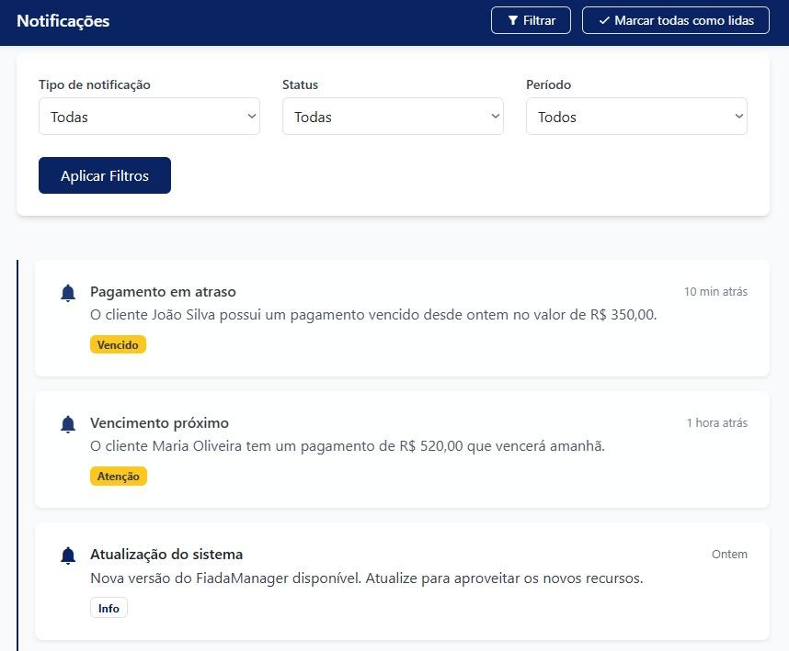

Descrição: Visualização das notificações geradas pelo sistema, como lembretes de pagamento, dívidas vencidas e alertas ao cliente ou fiador.

### Relatórios

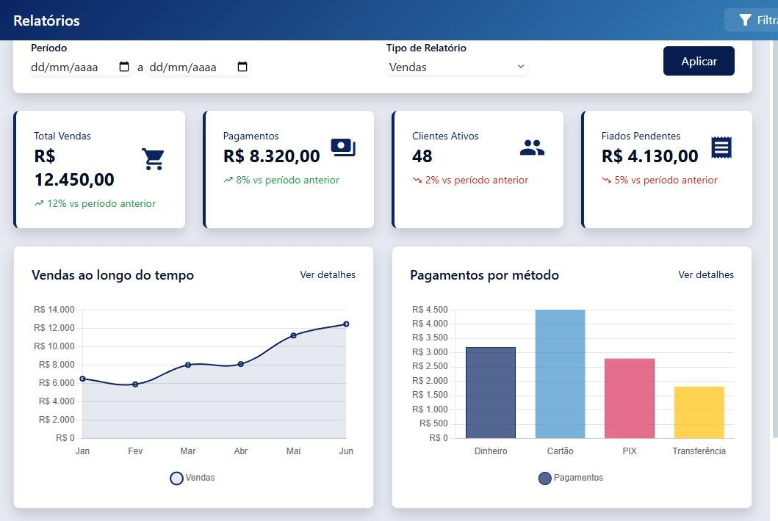

Descrição: Tela dedicada à geração de relatórios com dados consolidados sobre vendas fiadas, pagamentos realizados, clientes inadimplentes, entre outros indicadores úteis à gestão.

* 1. Cadastrar funcionários

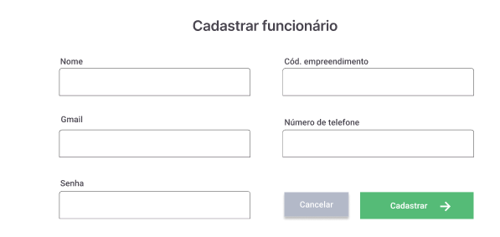

Descrição: Formulário de cadastro de funcionários.

* 1. Navegação

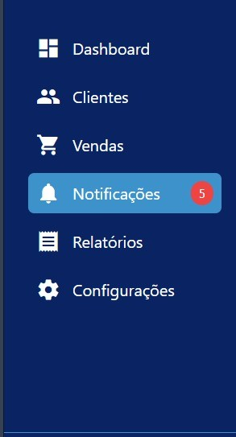

Descrição: Sidebar que mostra as principais funcionalidades disponíveis no sistema, contendo a opção de dashboard, clientes, vendas, notificações, relatórios e configurações.